Hochschule Aalen

Projektdokumentation
“Space Defenders”

Vorgelegt von:
Simon Feldmann (3005165)
Malte Hermann (3004253)
Selim Berk Tan (3002898)
Bilgehan Özenver (3003498)

Sommersemester 2026
Studiengang: Software Engineering & Information Design
Modul: Virtual and Augmented Reality
Prüfer: Prof. Dr. Carsten Lecon

Inhalt

2 Einleitung 3
3 Projektarbeit Virtual und Augmented Reality 3
3.1 Projektüberblick 3
3.2 Projektvorstellung – "Space Defenders" 3
4 Das Team 4
5 Zeitplanung und Arbeitsweise 4
6 Konzeption – Idee 4
7 Spielablauf 5
7.1 Rundenaufbau: Vorbereitung und Platzierung 5
7.2 Wellenverlauf: Von Swarm zu Boss 5
7.2.1 Rundenende: Win- und Lose-State 7
7.3 Umsetzung 7
8 Schwierigkeiten und gelerntes 8
9 Fazit 9
10 Spielanleitung 10
10.1 Einführung 10
10.2 Bedienung 10
10.3 Türme platzieren 11
10.4 Türme kaufen 11
10.5 Ziel des Spiels 12
10.6 Herausforderungen 12
10.7 Spiel beenden 13
11 Warnhinweise 13
12 Anhang 14
12.1 Verwendete Programme 14
12.2 Assets 14

Abbildung 1 Button zum starten der nächsten Welle 5
Abbildung 2 Welle in Aktion/ hierzu sehen stndardgegner mit 3 Turrets 6
Abbildung 3 Übersicht über das gesamte Gamelayout 8
Abbildung 4 Shop Tower für die "Shooter Turret" & "Laser Turret" 9

Einleitung
Klassisches Tower-Defenders-Gameplay trifft auf die Möglichkeiten von Virtual Reality. Die Technik der virtuellen Realität bietet uns völlig neue Lösungsansätze und Verbesserungswege für das Genre der Tower-Defence-Spiele. Der Herausforderung dieses Genre weiterzuentwickeln, stellten wir uns in diesem Projekt.

Projektarbeit Virtual und Augmented Reality

Projektüberblick
Im Rahmen der Vorlesung Virtual und Augmented Reality haben wir uns intensiv mit den Konzepten und technischen Möglichkeiten der virtuellen und augmentierten Realität auseinandergesetzt. Nachdem wir mit einfachen SVG-Animationen begonnen und uns über HTML5 und CSS bis hin zu komplexen 3D-Animationen in Blender vorgearbeitet haben, stand das Kernstück der Vorlesung an: die Entwicklung eines VR-Spiels mit der Unity-Engine.
Diese Erkenntnisse haben wir genutzt, um die Grenzen zwischen realer und virtueller Welt weiter zu verwischen und ein eigenes VR-Spiel zu entwickeln.

Projektvorstellung – "Space Defenders"
Das Ziel unseres Unity-/VR-Projekts ist die Erstellung eines interaktiven 3D-Tower-Defence-Spiels. Der Spieler bewegt sich frei im Raum und muss Türme platzieren, um Gegnerwellen abzuwehren, die sich auf einem dreidimensionalen Pfad zu einem Verteidigungsziel (Reaktorkern/Mainframe) bewegen. Das Spiel unterscheidet zwei Turmrollen: ShooterTurret als günstige Verteidigungsmöglichkeit für frühe Wellen und LaserTurret als teure und stärkere Alternative gegen Tanks und Bosse, wodurch echte Kaufentscheidungen entstehen. Über ein Chip-System verdient der Spieler durch das Töten von Gegnern Ressourcen, um weitere Türme zu bauen. Das Spiel läuft über 12 Wellen mit ansteigender Schwierigkeit und einer Gesamtspielzeit von ca. 10 Minuten. Alle verwendeten 3-Modelle wurden vollständig selbst erstellt, es kamen keine Drittanbieter-Assets hierbei zum Einsatz.
Space-Defenders wird als vollständiges Unity-Projekt über Git eingereicht.

Das Team
Simon Feldmann – Information Design. Zuständig für Animation, 3D-Modelling/Assets und Level-Design.
Malte Hermann – Information Design. Zuständig für Animation, 3D-Modelling/Assets und Level-Design.
Selim Berk Tan – Information Design, General Design / Basic Programming. Zuständig für Unity, UI, Sound und Animation, unterstützend im Level-Design.
Bilgehan Özenver – Software-Engineering, Programming / Backend. Zuständig für Unity und Audio, unterstützend bei Animation.

Zeitplanung und Arbeitsweise
Bei der Entwicklung von "Space Defenders" haben wir uns für einen flexiblen Arbeitsansatz entschieden. Statt uns an einen strikten Zeitplan zu halten, nutzte unsere Gruppe oft die Möglichkeit unter der Woche im Labor am Build weiterzuarbeiten, sowie zu Hause an verschiedenen Assets und Codeabschnitten zu arbeiten. Die Abstimmung im Team verlief meist über WhatsApp und Discord.

Konzeption – Idee
Ursprünglich gab es eine breite Ideensammlung für das VR-Projekt, u. a.
eine historische Ort-Tour, eine Kernfusions-Tour (ITER), ISS-Steuerung/-Tour, ein 3D-Tower-Defence, Shooting Gallery, ein Schmiede-/Zusammenbau-Spiel, ein "Keep Talking and Nobody Explodes"-artiges Terminal-Spiel unter Zeitdruck, ein Dart-Simulator, ein Crime-Scene-Detective-Spiel, eine Beat-Saber/Fruit-Ninja-Mischung und ein Fishing Simulator.
Die Wahl fiel auf das 3D-Tower-Defence-Konzept. Im Laufe der Entwicklung wurde die ursprüngliche Idee mehrfach verfeinert: Anfangs waren deutlich mehr Turmtypen (Tesla-, Laser-, Mörser-, Railgun-, Stun- und MG-Turm) geplant. Im finalen Balancing wurde aus Zeit- und Aufwandsgründen bewusst auf zwei klare Turmrollen (Shooter, Laser) und drei Gegnertypen (BombEnemy, BigGuy, Boss) reduziert.
Ein Pfad im Raum war von Anfang an Teil des Konzeptes, sowie Gegner, welche diesem folgten. Die Anzahl an Wellen hielten wir uns zu Beginn offen, um möglichst frei beim Balancing am Ende zu sein. Klar war von Anfang an die Integration eines Wirtschaftssystems und sich verändernder bzw., feedbackgebender UI-Elemente.

Spielablauf

Rundenaufbau: Vorbereitung und Platzierung
Zu Rundenbeginn steht dem Spieler ein Start-Guthaben von 30 Chips zur Verfügung, womit bereits mehrere Shooter-Türme oder eine Kombination aus Laser- und Shooter-Turm gebaut werden können. Der Spieler bewegt sich frei auf dem Spielfeld (Joystick-Steuerung sowie physisches Bewegen im Raum sind möglich) und platziert Türme, indem er sie physisch greift und im Raum ablegt.

Wellenverlauf: Von Swarm zu Boss
Das Spiel besteht aus 12 Wellen mit ansteigender Schwierigkeit:
- Wellen 1-2: Reiner BombEnemy-Swarm, sanfter Einstieg.
- Welle 3: Erste BigGuys (Tanks) erscheinen, Laser-Bedarf entsteht.
- Wellen 4-6: Gemischter Druck aus Swarm und Tanks, steigender Speed-Multiplier.
- Welle 7: Erster Boss-Reveal.
- Wellen 8-9: Wieder starke Masse, Tank-Wall, Laser-Priorität wichtig.
- Welle 10: Zweiter Boss unter Begleitdruck.
- Wellen 11-12: Finale mit hoher Gegnerdichte und mehreren Bossen gleichzeitig (bis zu 97 Gegner in Welle 12).
Der Reaktor hat 20 HP; erreicht ein Gegner das Ziel ("Leak"), wird Schaden verursacht.
Jede Welle wird durch Spielerinput über einen Button gestartet.
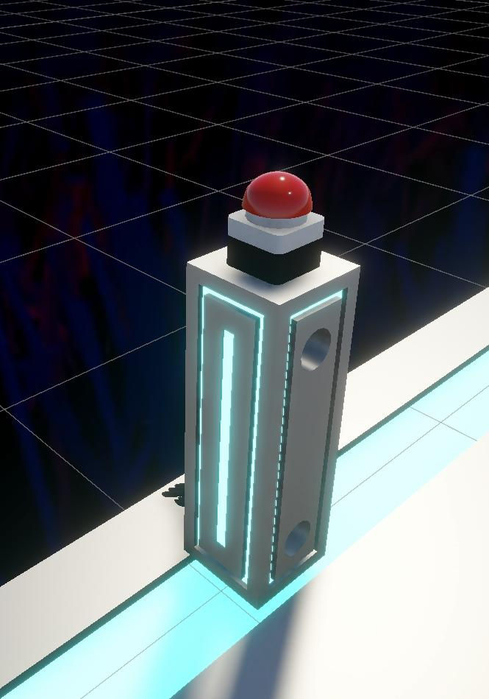
Abbildung 1 Button zum Starten der nächsten Welle
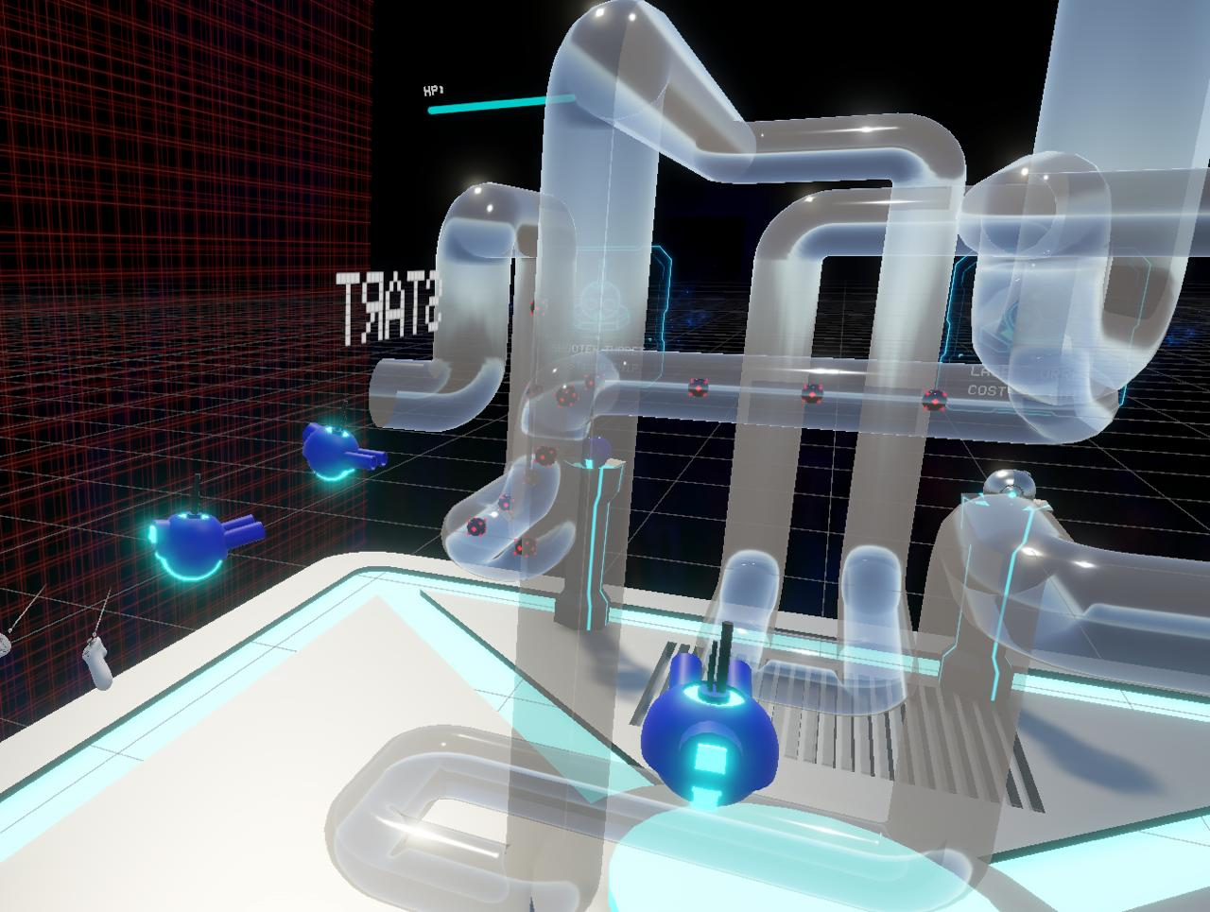
Abbildung 2 Welle in Aktion/ hier zu sehen: Standardgegner mit 3 Shooter-Turrets

Rundenende: Win- und Lose-State
Erreicht die Reaktor-HP den Wert 0, verliert der Spieler die Runde. Nach Rundenende (Sieg oder Niederlage) kann der Spieler ins Hauptmenü zurückkehren und das Spiel von dort neu starten.

Umsetzung
Nach der ersten Konzeptphase wurde das Grundsystem in mehreren Iterationen entwickelt: zunächst ein Gridsystem, danach ein plattformbasiertes System, schließlich das finale System mit Rundenstart, Rundenende, Win-State, Lose-State und HP-Bar.
Die 3d-Asset-Erstellung folgte einer festen Pipeline: von der Idee/Referenzskizze über das Modeling in Blender (inkl. Node-Setup und Baking) bis zum fertigen Unity-Asset-Package (Mesh, Material, Cage).Alle 3d-Assets wurden vollständig selbst erstellt.
Kernsysteme im finalen Spiel sind das Pfadsystem für die Gegnerbewegung, das Platzierungssystem für Türme, der ResourceManager für die Chip-Economy, der WaveManager für die Wellensteuerung (inkl. Spawn-Gruppen, Intervallen und Pausen) sowie das BaseHealth-System für den Reaktor.
Da alle Teammitglieder zuvor noch nicht mit Unity gearbeitet hatten, war die Lernkurve recht steil. Der Einstieg in der Vorlesung gab eine erste Grundlage, auf der jedoch für spezialisierte Problemstellung nur sporadisch aufgebaut werden konnte. Nach einiger Zeit der Einarbeitung und des Arbeitens an den verschiedenen Stellen wurde der Arbeitsprozess einfacher. Da jedoch die VR-Brille zum Testen nur im Labor vorhanden war musste der Code immer vor Ort getestet werden, was das Arbeiten von daheim erschwerte.

Schwierigkeiten und gelerntes
- Blender → Unity Pipeline: FBX-Export, Unity-Import und Material-Mapping bereiteten Schwierigkeiten.
- Ideenkommunikation im Team: Abstimmung der Konzepte im Team war nicht immer einfach.
- Coding-Engpass: Es konnte jeweils nur ein Teammitglied gleichzeitig am Code arbeiten.
- UI-Handling/Anpassungen: Anpassung der UI-Elemente war aufwendig.
- Audio-Integration: Die Einbindung der Menümusik verursachte einen Bug im Hauptmenü – nach Ablauf des Musiktracks reagierte die UI nicht mehr und das Spiel konnte nicht gestartet werden. Der Bug wurde erfolgreich behoben.
- Balancing: Die Feinabstimmung von Economy, Gegner-Werten und Turm-Stats erforderte mehrere Iterationen.
- Ausfall eines Teammitglieds: Ein nicht selbst verschuldeter Ausfall eines Teammitglieds musste kompensiert werden.

Fazit
Das dies unser erstes Projekt mit der Engine Unity war gab es einige Herausforderungen, dadurch aber auch viel neues Wissen und Fähigkeiten, welche neu erlernt und auch in Zukunft auf neue Projekte angewandt werden können. Das Zusammenspiel aus verschiedenen Disziplinen brachte uns viel in Bezug auf interdisziplinäre Projekte und deren Strukturierung bei.
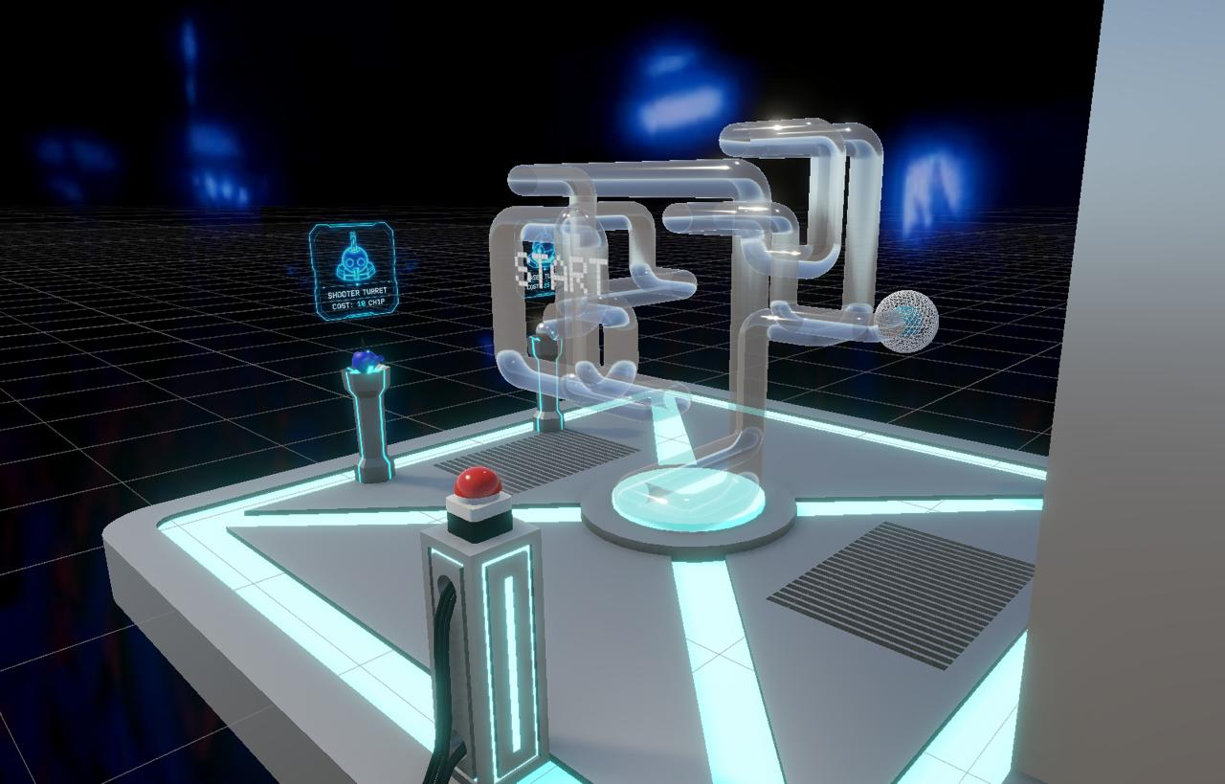
Abbildung 3 Übersicht über das gesamte Gamelayout

Spielanleitung

Einführung
Willkommen bei Space Defenders, ein immersives Tower-Defenders-Erlebnis, dass strategisches und vorrausschauendes Denken in einer herausfordernden Umgebung auf die Probe stellt. Es gilt den Reaktor vor verschiedenen Gegner-Wellen mithilfe von Türmen zu beschützen und erfolgreich bis zum Ende durchzuhalten.

Bedienung
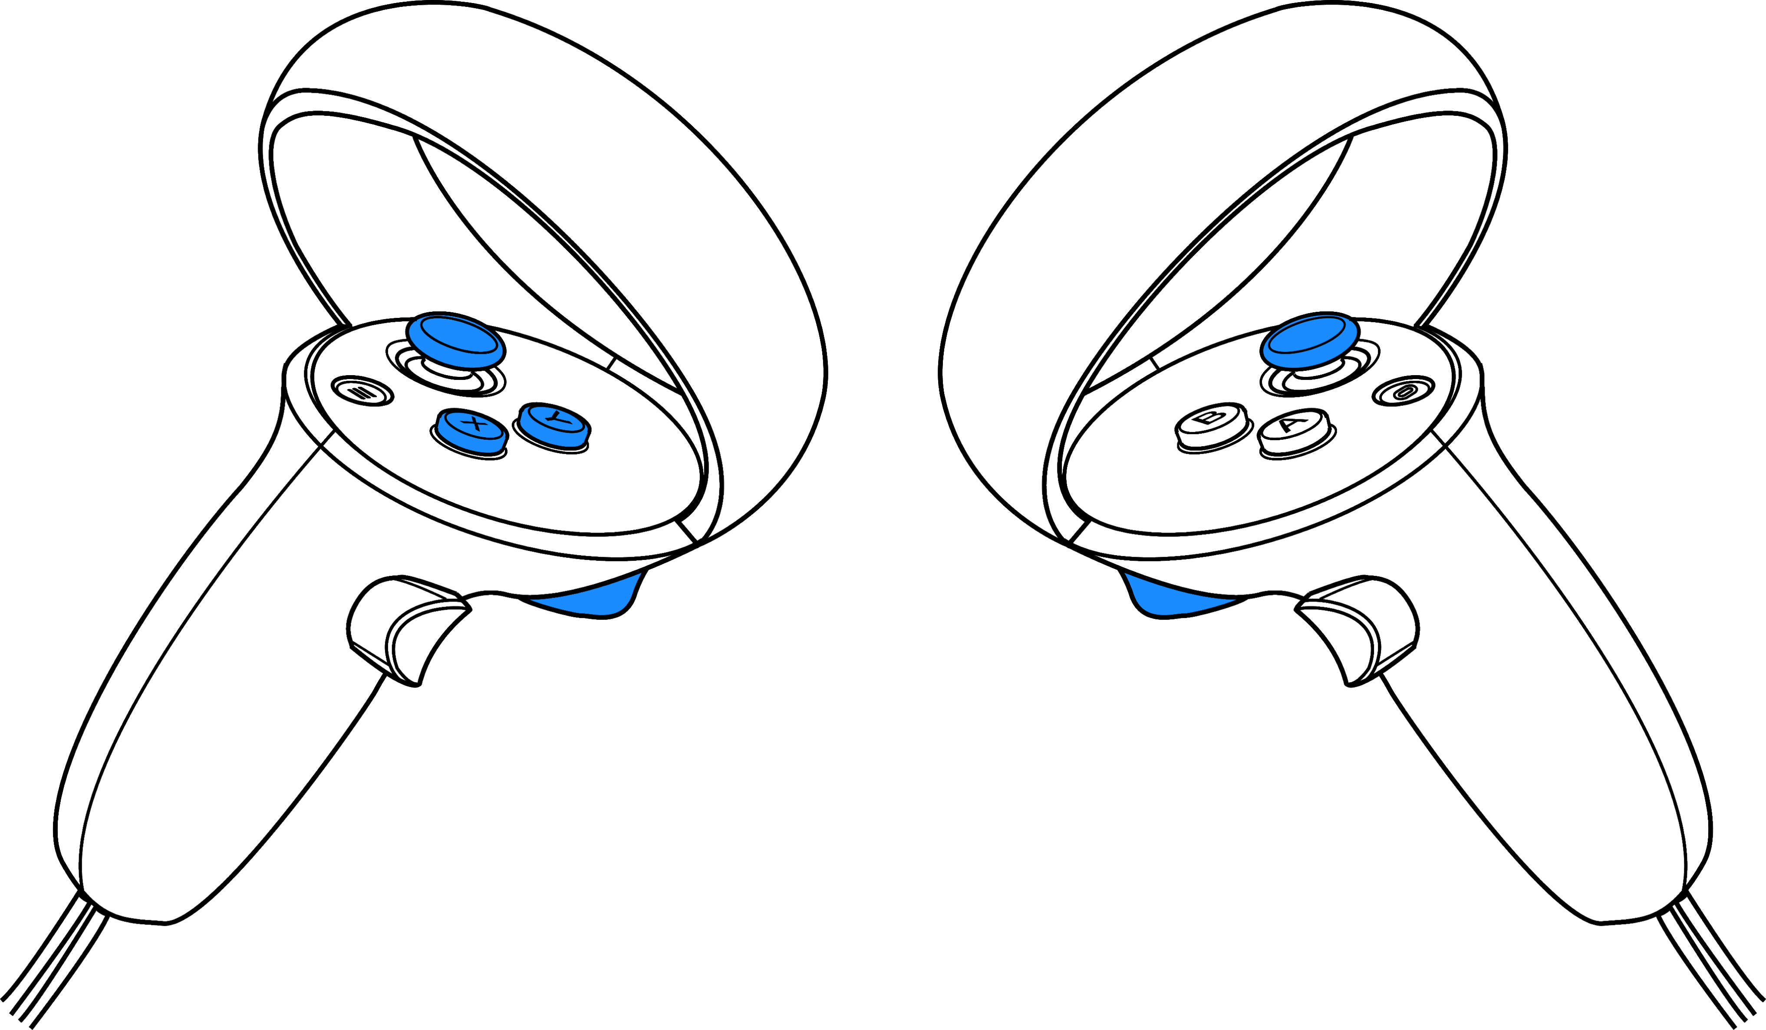
Springen
Nehmen/platzieren
Kopf bewegen
Bewegen
Menü

Türme platzieren
Die Türme werden physisch von einem Sockel auf der Hauptplattform genommen und können innerhalb des Spielfelds platziert werden. Für einen erfolgreichen Spielabschluss müssen Türme entlang der Dichten Sektion des Pfades platziert werden, sodass sie mit ihrer begrenzten Reichweite möglichst viel Strecke abdecken können.

Türme kaufen
Durch Zerstören der Gegner durch die bereits platzierten Türme erhält der Spieler „Chips“, mit denen weitere Türme gekauft werden können. Der Kaufprozess funktioniert, wie in Kapitel 10.3 erwähnt. Die Türme werden von ihrem Sockel gegriffen. Dadurch werden die verdienten „Coins“ mit dem Preis verrechnet. Je mehr „Chips“ in den verschiedenen Runden verdient wurden, desto mehr bzw. bessere Türme können gekauft werden.

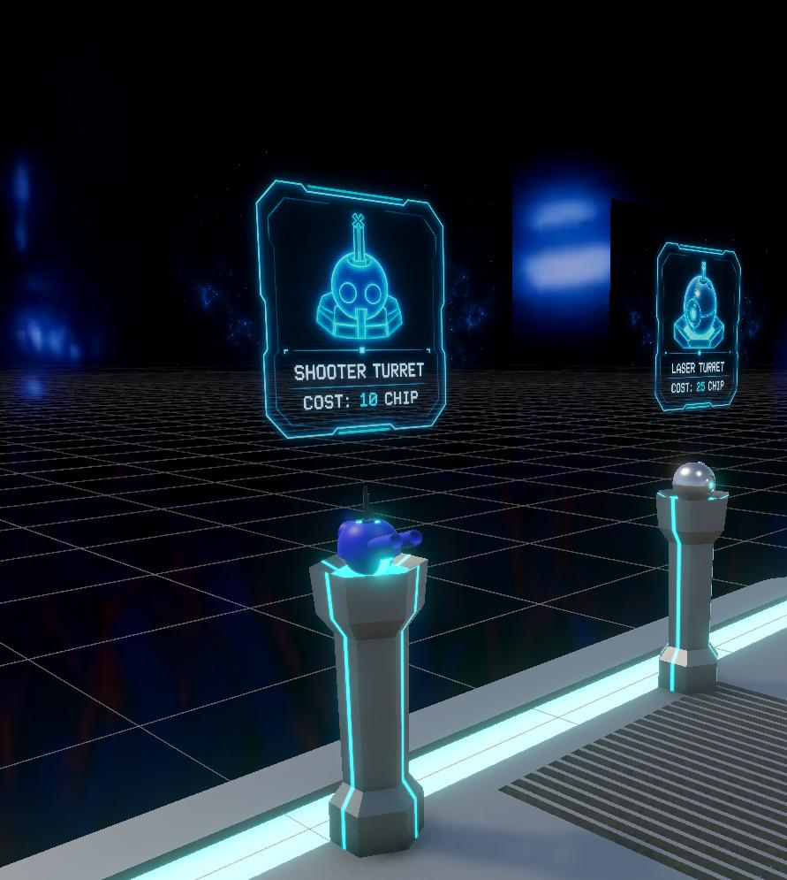
Abbildung 4 Shop Tower für die "Shooter Turret" & "Laser Turret"

Ziel des Spiels
Ziel ist es, den Reaktor über alle 12 Wellen hinweg zu verteidigen, indem rechtzeitig die richtige Mischung aus Shooter- und Laser-Türmen gebaut wird, um sowohl Gegner-Schwärme als auch Tanks und Bosse zu stoppen.

Herausforderungen
Kernherausforderung des Spiels sind sowohl die richtige Platzierung der Türme, sowie das Managen der Chip-wirtschaft. Dies erfordert strategisches und räumliches Denken, sowie Voraussicht für weitere Wellen.

Spiel beenden
Das Spiel ist entweder beendet, sobald die Gegner-Welle das Ziel zerstört hat, oder alle Wellen geschlagen sind. In beiden Fällen kehrt der Spieler ins Hauptmenü zurück und kann das Spiel von dort neu starten.
Ebenso kann jederzeit durch das Pause-Menü zum Hauptmenü zurückgekehrt werden.
Tipps:
- Türme so platzieren, dass sie mehrere Bereiche des Gegnerpfades gleichzeitig abdecken.
- Stärkere (teurere) Türme mit Bedacht und vorsichtiger Platzierung einsetzen.
- Gegen Ende einen zusätzlichen Turm als Absicherung setzen.

Warnhinweise
"Space Defenders" ist ein immersives Virtual-Reality-Spiel, das intensive Bewegungen und visuelle Effekte beinhaltet. Das Spielerlebnis kann bei einigen Personen Symptome von Bewegungskrankheit (Motion Sickness) wie Schwindel, Übelkeit oder Orientierungslosigkeit hervorrufen.

Anhang

Verwendete Programme
- Pico Link
- Steam VR
- Unity
- Blender

Assets
Für die Hintergrundmusik und verschiedene Soundeffekte des Spiels wurden lizenzierte Audiodateien von Epidemic Sound verwendet. Die entsprechenden Quellen sind nachfolgend dokumentiert.
- Main Menu Musik: https://www.epidemicsound.com/music/tracks/35742269-95a6-4f37-a2eb-1a497bda9623/
- InGame Musik: https://www.epidemicsound.com/music/tracks/c0e10560-7609-48a3-abc1-76ffaecab2dd/
- Türmeplatzierung Soundeffekte:
  - https://www.epidemicsound.com/sound-effects/tracks/8c530605-52ae-4b6f-9b41-7ce19750e3de/
  - https://www.epidemicsound.com/sound-effects/tracks/6cf92cb2-7688-4efa-826d-891bd474a4ad/
- Laserturm Hit Soundeffekt: https://www.epidemicsound.com/sound-effects/tracks/b0e5e80c-fb85-4ab8-a6f1-7cfef8d62437/
- Shooterturm Hit Soundeffekt: https://www.epidemicsound.com/sound-effects/tracks/415e14a6-6067-432f-986f-1831d805410a/

